Хлорид-, бромид- және иодид-иондарына сапалық реакциялар

Аналитикалық химияда сапалық реакция (качественная реакция) дегеніміз — белгілі ион немесе заттың болуын анықтауға мүмкіндік беретін, айқын визуалды белгімен (түс, тұнба, газ) сипатталатын реакция. Галогенид-иондарды анықтау үшін AgNO₃ (күміс нитраты) негізгі реагент ретінде пайдаланылады.

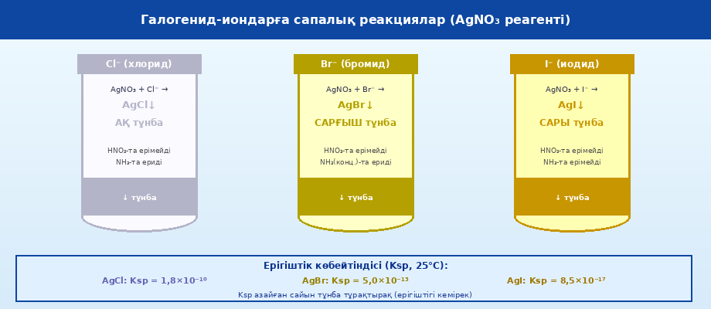
Сурет 10. AgNO₃ қосылғандағы түстік реакциялар: AgCl (ақ), AgBr (сарғыш), AgI (сары)

1 Күміс тұздарының ерігіштігі
Галогенид-иондарды AgNO₃-мен реакцияға түсіргенде ерімейтін күміс тұздары түзіледі:
Ag⁺ + Cl⁻ → AgCl↓ (ақ тұнба)
Ag⁺ + Br⁻ → AgBr↓ (ашық сарғыш тұнба)
Ag⁺ + I⁻ → AgI↓ (сары тұнба)
📊 Ерігіштік көбейтіндісі (Ksp, 25°C):
AgCl: Ksp = 1,8×10⁻¹⁰ — аз ерімейді (аздап NH₃-та ериді)
AgBr: Ksp = 5,0×10⁻¹³ — орташа ерімейді (конц. NH₃-та ериді)
AgI: Ksp = 8,5×10⁻¹⁷ — өте ерімейді (NH₃-та мүлдем ерімейді)
Ksp неғұрлым кіші болса, тұнба соғұрлым тұрақты

2 Сынаманы жүргізу алгоритмі
Лабораторияда галогенид-иондарды анықтаудың дәл алгоритмі:
🔬 Галогенид-иондарды анықтаудың кезеңдері:
1-КЕЗЕҢ: Зерттелетін ерітіндіге HNO₃(сұйық) тамызу — карбонат, фосфат иондарын кетіру
2-КЕЗЕҢ: AgNO₃ ерітіндісі қосу → тұнба түзілсе галогенид барын білдіреді
3-КЕЗЕҢ: Тұнба түсін бақылау:
✅ АҚ тұнба → Cl⁻ болуы мүмкін
✅ САРҒЫШ тұнба → Br⁻ болуы мүмкін
✅ САРЫ тұнба → I⁻ болуы мүмкін
4-КЕЗЕҢ: NH₃ ерітіндісі қосу:
AgCl ерісе → Cl⁻ расталды (AgCl + 2NH₃ → [Ag(NH₃)₂]⁺ + Cl⁻)
AgBr аздап ерісе → Br⁻ расталды
AgI ермесе → I⁻ расталды

3 Комплексті реагентпен растау
NH₃-та еру механизмі:
AgCl + 2NH₃ → [Ag(NH₃)₂]Cl (диамминкүміс хлориды — ерігіш комплекс)
- AgCl — ақ тұнба, аммиак ерітіндісінде ериді (диамминкүміс комплексі)
- AgBr — ашық сарғыш тұнба, концентрлі NH₃-та ериді (тек ішінара)
- AgI — сары тұнба, NH₃-та мүлдем ерімейді (Ksp өте кіші)

4 Қосымша сынамалар
🧪 Хлорид-ионды растау — хлор суымен:
Бромид немесе иодид ерітіндісіне Cl₂ суы + CCl₄ (немесе бензол) қосылады
Cl₂ + 2Br⁻ → 2Cl⁻ + Br₂ → CCl₄ қабаты қоңырланады (Br₂ белгісі)
Cl₂ + 2I⁻ → 2Cl⁻ + I₂ → крахмал + I₂ → КӨК (иодтың нақты сынамасы)
Хлорид иодидтен ажырату: крахмал-иодид қағазы Cl₂-ге сезімтал

🧪 Иодид-ионға жасалатын тағы бір сынама:
FeCl₃ + 2KI → 2FeCl₂ + I₂ (темір(III) ионы иодидті тотықтырады)
Бөлінген I₂ крахмалмен — қою көк-күлгін түс береді
Бұл сынама өте сезімтал: 10⁻⁵ М концентрацияда байқалады
Медицинада: тиреоид мен йод жетіспеушілігін анықтауда қолданылады

5 Аналитикалық химиядағы маңызы
Сапалық реакциялар — аналитикалық химияның негізгі тәсілі. Мектеп зертханасынан бастап криминалистикаға дейін:
- Су сапасын тексеру: Cl⁻ мөлшерін AgNO₃ арқылы анықтау (тітіркіністік шек 250 мг/л)
- Тамақ өнеркәсібі: ас тұзының сапасын тексеру (NaCl таза ма?)
- Криминалистика: мылтық оқының қалдықтарында AgNO₃ сынамасы
- Фотография: AgBr фоточипте — жарық түскенде Ag металына ыдырайды

